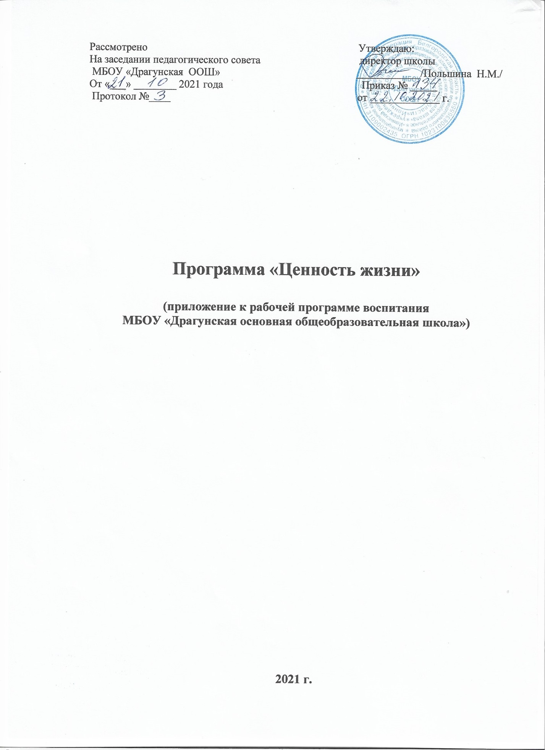

Программа «Ценность жизни» направлена на воспитание ответственности за своё здоровье, за поступки, последствия которых имеют значение для окружающих людей, а также на формирование нравственных, волевых, деловых, коммуникативных качеств личности, на предотвращение "саморазрушающего" поведения подростков.

**Цель данной программы** – первичная профилактика суицидального поведения через повышение социальной адаптированности на основе аксиологической (ценностно - целевой) позиции.

**Задачами реализации поставленной цели являются:**

**Обучающие:**

1. Обучать работать в команде.

**Развивающие:**

1. Развивать позитивное самосознание.

**Воспитательные:**

1. Научить ценить свою и чужую индивидуальность.

2. Сформировать отношение к жизни как к ценности.

3. Сформировать адекватную самооценку, объективное отношение ребёнка к себе и своим качествам;

**Особенности организации учебного процесса.**

Специфика деятельности педагога во многом определяется спецификой возраста учащихся. Без учета особенностей личности детей невозможно проектировать те или иные воспитательные стратегии и предсказывать их результативность.

Для реализации программы предусматривается использование следующих **форм работы:**

· групповые занятия с элементами тренинга;

· досуговые мероприятия для учащихся в образовательном учреждении;

· индивидуальные консультации.

**Требования к результатам освоения курса**

**Знания**, которые учащимся необходимо приобрести по окончании программы:

- знания о ценности здоровья, жизни человека;

- знания об эффективных способах поведения, решения проблем.

**Умения и навыки**, которыми учащимся необходимо овладеть по окончании программы:

- умение принять себя;

- навыки рефлексии, осознания себя;

- социальные навыки, способствующие эффективному взаимодействию с окружающими;

- навык решения собственных проблем.

**Учебно-тематический план реализации Программы «Ценность жизни»**

**в 1-4 классах  в 2021-2022 уч. году (35 часов)**

|  |  |  |  |
| --- | --- | --- | --- |
| № | Тема | Форма работы | Количество часов |
| **I блок «Я и мой мир»** | | | |
| 1 | Вводное (диагностическое) занятие | Анкетирование, работа с опросниками | 1 |
| 2 | Я - личность и индивидуальность | Занятия с элементами тренинга | 1 |
| 3 | Я и мир моего общения. | Занятия с элементами тренинга | 1 |
| 4 | Мои цели как ценности | Занятия с элементами тренинга | 1 |
| 5 | Время - ценность | Занятия с элементами тренинга | 1 |
| 6 | Я и моё здоровье как ценность | Занятие с элементами тренинга | 1 |
| 7 | Внеклассное мероприятие, посвященное Дню психического здоровья | Акция «Будь здоров!»- выпуск стенгазеты | 1 |
| 8 | О ценностях ума и образования | Занятие с элементами тренинга | 1 |
| 9 | Творчество как ценность | Занятие с элементами тренинга | 1 |
| 10 | Профессия как ценность | Занятие с элементами тренинга | 1 |
| 11 | Успех как ценность | Занятие с элементами тренинга | 1 |
| 12 | Спортивно-досуговое мероприятие | Встреча с успешным человеком | 1 |
| 13 | Жизнь как ценность | Занятие с элементами тренинга | 1 |
| 14 | Досуговое мероприятие | Круглый стол с представителями различных конфессий (православие, ислам) | 1 |
| 15 | «Разбираемся в конфликтах» | Занятие с элементами тренинга | 1 |
| 16 | «Агрессию в мирное русло» | Занятие с элементами тренинга | 1 |
| 17 | Я и моя самооценка. | Занятие с элементами тренинга | 1 |
| 18 | Итоговое занятие | Выполнение коллажа «Мои ценности» | 1 |
| **Всего: 18** | | | |
| **II блок  «Я и этот мир»** | | | |
| 1 | В мире моих эмо-  ций | Беседа-диалог | 1 |
| 2 | Семья как ценность | Занятие с элементами тренинга | 1 |
| 3 | Общение как ценность | Занятие с элементами тренинга | 1 |
| 4 | Мотивы моего по-  ведения | Занятие с элементами тренинга | 1 |
| 5 | Досуговое мероприятие | Встреча с представителем службы телефона доверия | 1 |
| 6 | Дружба как ценность | Занятие с элементами тренинга | 1 |
| 7 | Дружба и подвер-  женность влиянию | Занятие с элементами тренинга | 1 |
| 8 | Любовь как ценность | Занятие с элементами тренинга | 1 |
| 9 | Мои сильные  стороны | Занятие с элементами тренинга | 1 |
| 10 | Досуговое мероприятие | Встреча с супружеской парой - долгожителями | 1 |
| 11 | В чем ценность команды? | Занятие с элементами тренинга | 1 |
| 12 | Что нужно для успешной карьеры? | Занятие с элементами тренинга | 1 |
| 13 | Деньги как ценность | Занятие с элементами тренинга | 1 |
| 14 | Ценность природы | Занятие с элементами тренинга | 1 |
| 15 | Мир в мире как ценность | Занятие с элементами тренинга | 1 |
| 16 | Итоговое занятие  Жизненное кредо достойного человека | Занятие с элементами тренинга | 1 |
| 17 | Диагностическое занятие | Работа с анкетами, опросниками | 1 |
| **Всего: 17** | | | |
| **Всего: 35** | | | |

**Календарно тематический план реализации Программы**

**«Ценность жизни»**

**в 6-9 классах в 2021-2022 уч. году (35 часов)**

|  |  |  |  |  |  |  |
| --- | --- | --- | --- | --- | --- | --- |
| №  занятия | Тема | Цель | Краткое содержание |  |  |  |
|  |  |  |
|  | | | |  |  |  |
| 1 | Вводное (диагностическое) занятие | Сбор информации об уровне сформированности ценностной системы школьников. | 1. Сообщение цели занятия.  2. Проведение диагностических процедур.  3. Прощание. |  |  |  |
| 2 | Я - личность и индивидуальность | Формирование у учащихся способов познания себя. | 1. Приветствие.  2. Знакомство с принципами групповой работы.  3. Теоретический материал.  4. Игра «Визитка».  5. Упражнение «Доволен ли я собой?».  6. Упражнение «Контраргументы».  7. Рефлексия, домашнее задание (дневник). |  |  |  |
| 3 | Я и мир моего общения | Развитие вербальных и невербальных коммуникативных  навыков, навыков партнерских отношений, сплочение группы. | 1. Приветствие.  2. Упражнение «Каляки-маляки»  3. Упражнение «Границы»  4. Упражнение «Связь»  5. Упражнение «Путаница»  6. . Рефлексия. |  |  |  |
| 4 | Мои цели как ценности | Осознание целей, дающих человеку смысл жизни, осознание своих целей и стремлений. | 1. Приветствие «Здравствуй, уважаемый!».  2. Обсуждение домашнего задания.  3. Упражнение «Цели».  4. Упражнение «Мои потребности и окружающий мир».  5. Упражнение «Что было главным в жизни?».  6. Упражнение «Золотая рыбка».  7. Упражнение «Скульптор»  8. Упражнение «Ноутбук».  9. Рефлексия. |  |  |  |
| 5 | Время- ценность | Развитие представлений о времени, развитие способности структурировать своё время. | 1. Приветствие. Упражнение «Коленвал».  2. Упражнение «Чувство времени».  3. Упражнение «Ваше представления о времени».  4. Упражнение «Цели и дела».  5. Упражнение «Торт «Время».  6. Заполнение дневника.  7. Рефлексия, домашнее задание (заполнение «Карты здоровья»). |  |  |  |
| 6 | Я и моё здоровье как ценность | Обучение  регулированию своего психического состояния, управлению чувствами. | 1. Приветствие.  2. Проверка домашнего задания («Карта здоровья»).  3. Упражнение «Что я знаю и чего не знаю».  4. Упражнение «Рекомендации себе» (написание сочинения).  5. Упражнение «Зажим».  6. Упражнение «Прощание со страхами».  7. Рефлексия, заполнение дневников (цели сохранения здоровья). |  |  |  |
| 7 | Внеклассное мероприятие, посвященное Дню психического здоровья Акция «Будь здоров!»- выпуск стенгазеты | Развитие активности и инициативы у школьников, умение преподнести свою точку зрения и понять мнение другого человека. | 1. Разделение группы участников на инициативные группы (оформители, ответственные за сбор информации).  2. Самостоятельный сбор информации учащимися, запись интервью у сверстников и учителей (в течение недели).  3. Оформление стенгазеты и её презентация (возможен выпуск 2 газет). |  |  |  |
| 8 | О ценностях ума и образования | Выработка умения поиска как внутренних, так и внешних ресурсов. Развитие умения планировать позитивный образ своего будущего. | 1. Приветствие. Организационный момент.  2. Упражнение «Я в школе».  3. Упражнение «Умные слова».  4. Упражнение «Я сам».  5. Упражнение «На пне в лесу».  6. Работа с ноутбуком.  7. Рефлексия. |  |  |  |
| 9 | Творчество как ценность | Формирование авторского отношения к собственной жизни, к своему социальному и природному окружению. | 1. Приветствие.  2. Упражнение «Волшебная подушка».  3. Упражнение «Дотянись до звезд».  4. Упражнение «Мой запас прочности».  5. Игра «Наблюдатель».  6. Упражнение «Рецепт счастья».  7. Рефлексия, работа с дневником, домашнее задание «Личная профессиональная перспектива». |  |  |  |
| 10 | Профессия как ценность | Определение предпочтительного типа будущей профессии, развитие умения планировать позитивный образ своего будущего. | 1. Приветствие.  2. Игра «Пришельцы»  3. Оценка и обсуждение выполнения домашнего задания.  4. Упражнение «Ловушки - капканчики».  5. Упражнение «Моя будущая профессия и окружающий мир».  6. Рефлексия. |  |  |  |
| 11 | Успех как ценность | Выработка алгоритма создания ситуации успеха. Формирование адекватной самооценки, установление гармоничных отношений между своими желаниями и возможностями. | 1. Приветствие, организационный момент.  2. Ролевая игра «Хочу» и «Надо».  3. Упражнение «Ресурсы для достижения».  4. Упражнение «Гибкость».  5. Игра «Предлагаю- выбираю».  6. Упражнение «Что нас объединяет?»  7. Рефлексия. |  |  |  |
| 12 | Досуговое мероприятие-  встреча с успешным человеком (спортсмен – параолимпиец и т.п.) | Закрепление полученных знаний. Формирование ценностного отношения к здоровью и к успеху, понимания неограниченности потенциала человека. | 1. Оформление пригласительного письма.  2. Подготовка слайдовой презентации о главном герое встречи, составление примерного перечня вопросов.  3. Проведение встречи:  - знакомство;  - демонстрация слайдовой презентации;  - беседа с учащимися;  - прощание, проводы посетителя;  - обсуждение впечатлений от встречи. |  |  |  |
| 13 | Жизнь как ценность | Осознание ценности понятия «жизнь», собственных жизненных ценностей. Развитие адаптивных способностей. | 1. Приветствие.  2. Упражнение «Советы в кругу».  3. Упражнение «Галактика моей жизни».  4. Упражнение «Линия жизни».  5. Работа с притчей «Мудрец и молодой человек».  6. Рефлексия, заполнение дневника. |  |  |  |
| 14 | Досуговое мероприятие - круглый стол с представителями различных конфессий (православие, ислам, иудаизм) | Формирование представления о ценности жизни с точки зрения различных конфессий. | Предварительная работа:  - Выборка высказываний о ценностях жизни из Библии, Талмута, Корана.   - Подготовка слайдовой презентации.  - Составление перечня примерных вопросов.  План.  1. Приветствие.  2. Демонстрация слайдовой презентации.  3. Комментарии служителей культа по поводу собранной учениками информации.  4. Беседа по интересующим школьников вопросам.  5. Прощание.  6. Обсуждение прошедшего мероприятия. |  |  |  |
| 15 | Разбираемся в конфликтах | формирование умения противостоять нежелательному влиянию окру-  жающих. | 1. Приветствие.  2. Упражнение Коллективный счет  3.Упражнение Мои достоинства  4.Упражнение встреча на узком мосту  5.Рефлексия |  |  |  |
| 16 | Агрессию в мирное русло | формирование умения управлять своими эмоциями и своим поведением | 1.Приветствие.  2.Упражнение Ревущий мотор  3.Групповая дискуссия  4.Упражнение Выключаем робота  5. Упражнение Замороженный  6.Прощание |  |  |  |
| 17 | Я и моя самооценка | Поддержание позитивной самооценки. | 1. Приветствие.  2.Групповая дискуссия  3.Упражнение Говорим друг другу комплименты  4. Лепим, рисуем  5. Рефлексия |  |  |  |
| 18 | Итоговое занятие | Систематизировать, обобщить полученные знания, закрепить навыки самоанализа, продолжать обучение оцениванию своих личных качеств. | 1. Приветствие.  2. Упражнение «Чемодан в дорогу».  3. Упражнение «Недописанные предложения».  4. Создание индивидуальных коллажей «Мои ценности».  5. Рефлексия, работа с ноутбуком. |  |  |  |
|  | | | |  |  |  |
| 19 | В мире моих эмоций | Развитие эмоциональной сферы, расширение репертуара эмоционального реагирования; формирование навыка работы с эмоциональными состояниями. | 1.Приветствие, организационный момент.  2. Упражнение Эмоции  3. Разбор ситуаций  4.Выражение чувств  5. Рефлексия. |  |  |  |
| 20 | Семья как ценность | Осознание ценности понятия «семья». Помощь в установлении взаимопонимания с родителями. | 1.Приветствие, организационный момент.  2. Упражнение «Три имени».  3. Упражнение «Что человеку дано?».  4. Упражнение «Моя семья».  5. Игра «Магазин одной покупки».  6. Рефлексия. |  |  |  |
| 21 | Общение как ценность | Формирование убеждения: «Другой – это ценность». Гармонизация общения. | 1.Приветствие.  2. Упражнение «Волшебная подушка».  3. Упражнение «Всеобщее внимание».  4. Упражнение «Конфликтная ли Вы личность?».  5. Ролевая игра «Преувеличение или полное изменение поведения».  6. Рефлексия, заполнение дневника. |  |  |  |
| 22 | Мотивы моего поведения | Создание условий для повышения уровня понимания  собственных мотивов поведения подростком. | 1.Приветствие.  2. Упражнение Мячик  3.Упражнение Мои цели  4.Упражнение От желания к обладанию  5.Упражнение Мой поступок  6. Упражнение Берег моря  7.Рефлексия |  |  |  |
| 23 | Досуговое мероприятие- встреча с представителем службы телефона доверия. | Предоставление подросткам информации об анонимной службе помощи. Сформировать доверительное отношение к специалистам, оказывающим психологическую помощь. | Предварительная работа:  1.Просвещение подростков (распространение памяток, вывешивание плакатов о службах экстренной помощи несовершеннолетним).  2. Подготовка перечня примерных вопросов.  План:  1. Приветствие, организационный момент.  2. Рассказ представителя службы экстренной помощи (возможно использование слайдовой презентации).  3. Беседа с учащимися с использованием заготовленного перечня вопросов.  4. Ролевая игра «Консультирование по телефону» (в роли консультанта желающие подростки).  5. Подведение итогов, рефлексия. |  |  |  |
| 24 | Дружба как ценность | Понимание дружбы как устойчивой личной привязанности между людьми, возникающей на основе личной симпатии, единства взглядов, интересов и целей. | 1.Приветствие.  2. Упражнение «Прорвись в круг».  3. Игра «Наблюдатель».  4. Самотестирование «Приятно ли со мной общаться?».  5. Игра «Связующая нить».  6. Упражнение «Эмиграция».  7. Рефлексия. |  |  |  |
| 25 | Дружба и подверженность влиянию | Осознание собственной потребности в дружбе и способ-  ности к дружескому общению. | 1.Приветствие, организационный момент.  2. Упражнение Броуновское движение  3. Беседа на тему Дружба  4. дискуссия на тему Дружба  5. Упражнение Ищу друга  6.Рефлексия |  |  |  |
| 26 | Любовь как ценность | Формирование представления о любви как о ценности, основе человеческой жизни. | 1.Приветствие, организационный момент.  2. Упражнение «Требования среды».  3. Игра «На плоту».  4. Упражнение «Портрет твоего идеала настоящей (его) женщины (мужчины)».  5. Игра «Да - нет - может быть».  6. Рефлексия, работа с ноутбуком. |  |  |  |
| 27 | Мои сильные стороны | Содействие в формировании адекватных представлений о  самом себе ближайшем окружении, раскрытие положительных качеств несо-  вершеннолетних, повышение уровня уверенности в себе. | 1.Приветствие  2.Упражнение Говорим друг другу комплименты  3.Упражнение Я – подарок человечеству  4.Упражнение Переклеиваем ярлыки  5.Упражнение Я – великий мастер  6. Упражнение Такое вот кино  7. Рефлексия |  |  |  |
| 28 | Досуговое мероприятие - встреча с супружеской парой - долгожителями | Убедить участников программы в существовании счастливых, супружеских отношений до глубокой старости, ценящих любовь, семью. | Предварительная работа:  1.Приглашение супружеской пары (подготовка пригласительного письма, посещение семейной пары).  2. Подготовка  примерного перечня вопросов.  План:  1.Приветствие, организационный момент.  2. Выступление представителя ЗАГС со статистическими данными по продолжительности супружеской жизни.  3. Обсуждение, дискуссия о причинах представленной статистики.  4. Знакомство с супружеской парой.  5. Беседа с подростками (с использованием заготовленного перечня вопросов).  6. Совместное чаепитие.  7.Рефлексия, подведение итогов. |  |  |  |
| 29 | В чем ценность команды? | Формировать умение действовать в команде как одно из наиболее востребованных личностных качеств, развитие умения принимать на себя ответственность, заботу о других. | 1.Приветствие.  2. Разминка «Все как один».  3. Игра «Скованные одной цепью».  4. Игра «Кораблекрушение».  5. Групповое дело «Предлагаю- выбираю».  6. Рефлексия, заполнение дневника. |  |  |  |
| 30 | Что нужно для успешной карьеры? | Формирование умения идентифицировать социальные роли. Изучение школьниками своей готовности к неожиданным изменениям жизни, к активным действиям. | 1. Приветствие,  2. Упражнение «Социальные роли».  3. Упражнение «Хочу- могу - буду».  4. Упражнение «Я сам».  5. Упражнение «Прошлые успехи».  6. Упражнение «Миг благодарения».  7. Рефлексия. |  |  |  |
| 31 | Деньги как ценность | Осознание труда как ценности, своих возможностей зарабатывания денег, составление рекомендаций по трате денег. | 1. Приветствие, организационный момент.  2. Упражнение «Мои потребности и окружающий мир».  3. Упражнение «Хочу- могу - буду».  4. Упражнение «Ресурсы для достижения».  5. Игра «Цена и ценность».  6. Рефлексия, работа с ноутбуком. |  |  |  |
| 32 | Ценность природы | Осознание значения природы для здоровья и отдыха человека, необходимости сохранения чистоты природного мира. | 1. Приветствие.  2. Упражнение «Сова, жаворонок или аритмик».  3. Самотестирование «Ведущее полушарие».  4. Упражнение «Моя волшебная Земля».  5. Упражнение   «Я и природа Земли - мы едины».  6. Упражнение «4 сферы».  7. Рефлексия. |  |  |  |
| 33 | Мир в мире как ценность | Осмысление своего места в мире, расширенное толкование понятия «дом» как весь мир. | 1. Приветствие.  2. Упражнение «Кто я?».  3. Упражнение «Веер».  4.Упражнение «Послание миру».  5.Упражнение «Надежды на мир».  6. Написание сочинения «Миру - мир».  7. Рефлексия. |  |  |  |
| 34 | Итоговое занятие  «Жизненное кредо достойного человека» | Подведение итогов работы, рефлексия изменений происшедших в участниках в процессе работы. | 1. Приветствие.  2. Упражнение «Кино».  3. Групповая работа «Составление жизненного кредо достойного человека».  4. Групповая работа «У зеркала»  5. Упражнение «А на последок я скажу…»  6. Рефлексия, работа с ноутбуком. |  |  |  |
| 35 | Диагностическое занятие | Отслеживание результатов | 1. Приветствие.  Сообщение цели занятия.  2.Проведение диагностических процедур. |  |  |  |